Überprüfungsaufgabe

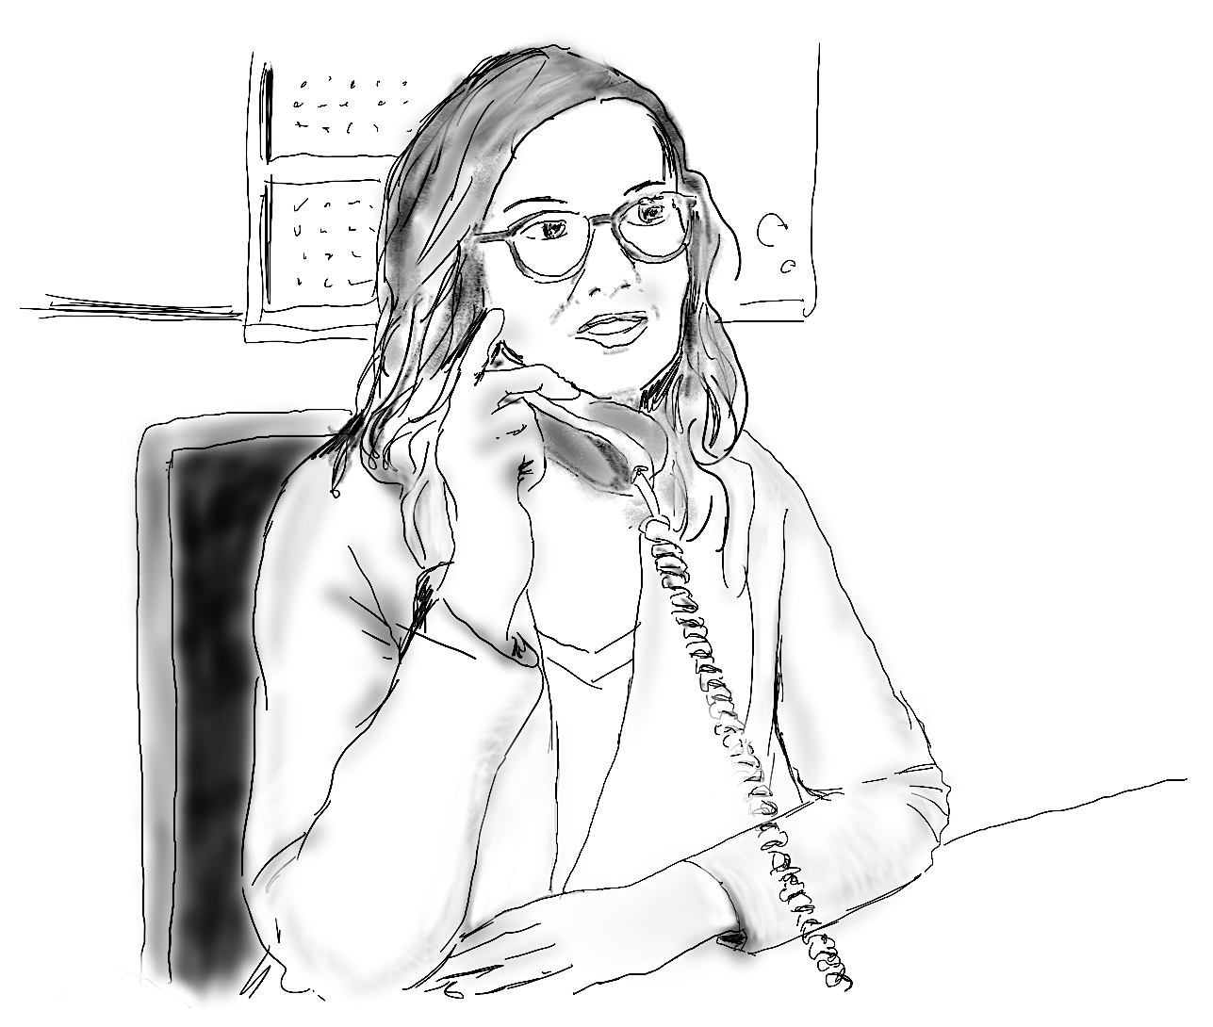
Tarea 1
Mensajes de una directora de escuela
Va a escuchar a una directora que deja mensajes en
unos contestadores automáticos. Relacione los mensajes (1-6)
con sus respectivas ideas principales (A-H). Hay una frase
que no se usa. El ejemplo solo aparece la primera vez.

La directora deja un mensaje en el contestador automático en el que .../porque …
A | informa que va a llegar tarde por cuestiones de trabajo.
B | quiere hablar con otro profesor sobre la crítica de algunas familias.
C | necesita un papel que quiere presentar a sus colegas.
D | pide de nuevo una bebida a alguien.
E | informa que no participa en la reunión.
F | organiza una comida para colegas de trabajo.
G | necesita un obrero para reparar algo.
H | quiere hablar con un alumno sobre su mala conducta.

____/ 6
0 | 1 | 2 | 3 | 4 | 5 | 6
D

Tarea 2
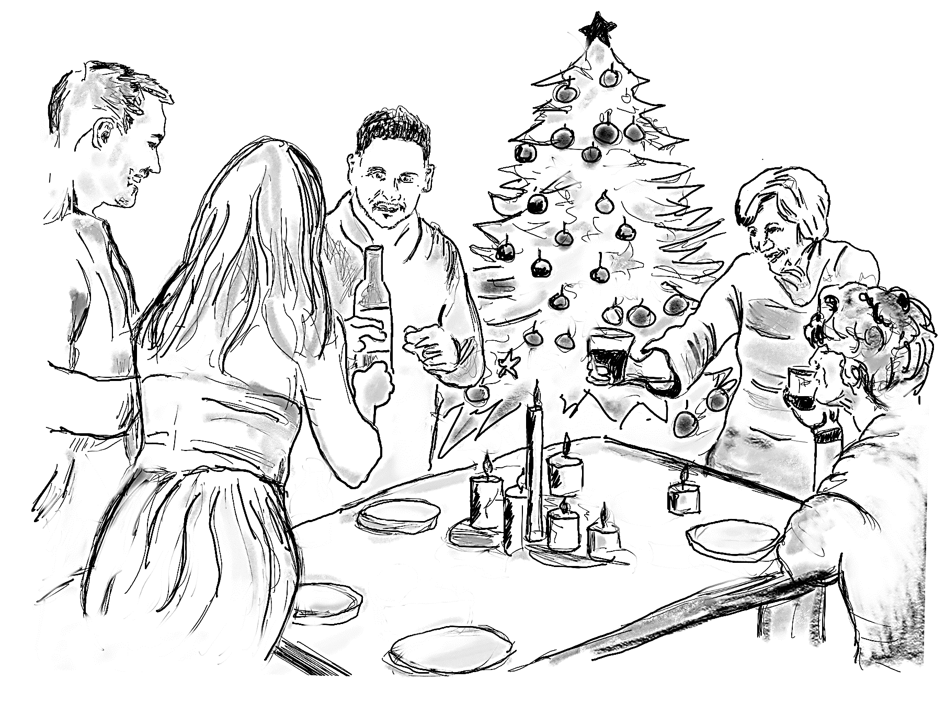
Costumbres de Navidad
Va a escuchar lo que cuenta Irene, una mujer joven
de Granada, sobre la fiesta de Navidad en su familia.
Conteste a las preguntas (1-7) con 1-6 palabras.

0 | Ejemplo  ¿Qué es lo que le encanta a Irene de la Navidad? | Las comidas y los regalos.
1 | ¿Dónde festeja Irene el día 24?
2 | ¿A quién ve Irene solo en Navidad?
3 | ¿Qué cena la familia?  (solo un ejemplo)
4 | ¿Qué se llevan a casa?
5 | ¿Quién trae los regalos en casa de Irene?
6 | ¿Por qué prefiere Irene la tradición de su casa?
7 | ¿Dónde deja Irene sus zapatos para recibir regalos?

____/ 7

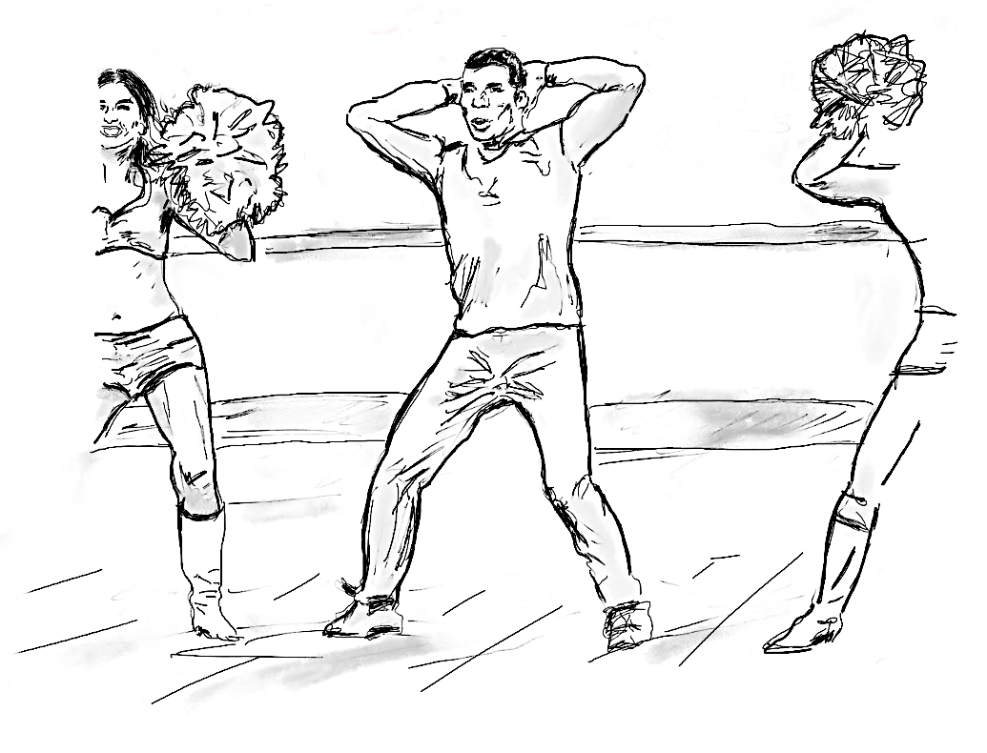
Tarea 3
Manuel – un chico con un hobby especial
Va a escuchar una entrevista con un animador* masculino.
Encuentre los elementos correctos de la lista (A-I) para completar las frases (1-6).
Hay dos frases que no se usan.
* un cheerleader
A | cierta inseguridad.
B | motivar a su grupo de jugadores.
C | una pista de baloncesto.
D | mucha motivación.
E | tener cheerleaders masculinos.
F | una buena bienvenida.
G | vídeos en la red.
H | un proceso de selección.
I | dos bailadores masculinos.

0 | Ahora es obligatorio para los clubs | E
1 | En un club de Bilbao ya se cuenta con
2 | Manuel también sabe bailar gracias a
3 | Una animadora que conoce le contó a Manuel que había
4 | La gente cree que se baila con pompones para
5 | Antes de su primera actuación, Manuel no ha estado en
6 | A Manuel, el público le dio

_____/ 6

Tarea 4
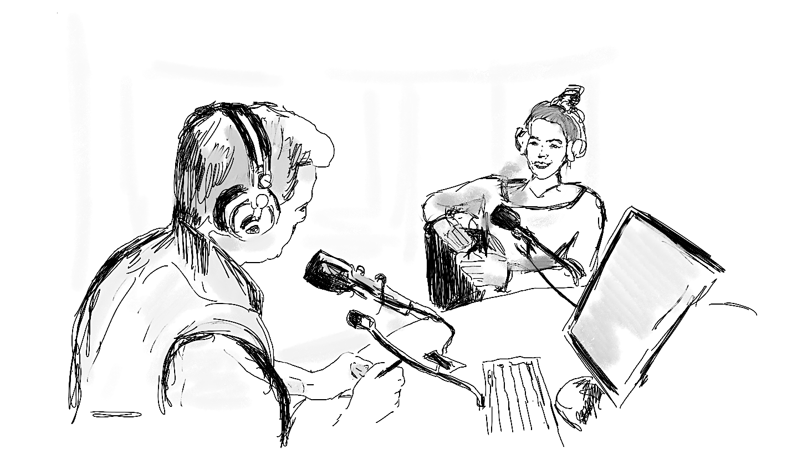
Una radio escolar
Va a escuchar una entrevista con Pepita, una alumna
que habla de un proyecto de su instituto.
Marque con una cruz (x) la respuesta correcta.

0. La radio escolar ...
A | fue creada por un profesor. | X
B | se podrá escuchar a partir de noviembre.
C | se produce para otros colegios también.
1. En el programa pasan música …
A | clásica y moderna.
B | que proponen los alumnos.
C | tocada por la banda del colegio.
2. No ofrecen noticias porque …
A | a ellos les falta el tiempo.
B | los alumnos no se interesan por ellas.
C | los reportajes ya ocupan mucho tiempo.

Fortsetzung der Aufgabe auf Seite 6

3. Los profesores ...
A | apoyan a los alumnos cuando hay alguna dificultad.
B | controlan el programa todo el tiempo.
C | anuncian el programa en sus clases.
4. Al principio del proyecto ...
A | aprendieron muchas canciones.
B | grabaron programas de música.
C | visitaron algunas emisoras profesionales.
5. En la página web del proyecto …
A | alumnos pueden comentar el programa actual.
B | hay enlaces con consejos técnicos.
C | hay información sobre el equipo actual de la radio.
6. Los alumnos que escuchan la radio …
A | están felices de que les ofrezcan canciones en los recreos.
B | están presentes en el proceso técnico.
C | están contentos de aprender algo de informática.

Insgesamt: _____/ 25
_____/ 6
_____/ 6

Erwartungshorizont
Kompetenzbereich | Hörverstehen
Aufgabentitel | 1. Mensajes de una directora de escuela  2. Costumbres de Navidad  3. Manuel – un chico con un hobby especial  4. Una radio escolar
Material | Unterschiedliche Hörtexte von spanischsprachigen Sprecherinnen und -sprechern aus Spanien und Lateinamerika:  - 7 Beiträge zum Globalverstehen zum Thema:  Mitteilungen einer spanischen Schulleiterin  - 1 Beitrag, vorrangig zum Selektivverstehen, zum Thema: Weihnachtstradition einer deutsch-spanischen Familie  - 1 Beitrag, vorrangig zum Detailverstehen, zum Thema:  Interview mit einem männlichen Cheerleader  - 1 Radiobeitrag, vorrangig zum Detailverstehen, zum Thema: Vorstellung eines Schulprojekts – Ein Schulradio
Quellenangaben | Eigenproduktionen

Bewertungshinweise
Matching- und Multiple-Choice-Aufgaben
- Es gibt genau eine richtige Lösung.
- Es gibt keine halben Bewertungseinheiten (BE).
- Wird mehr als ein Kreuz gesetzt, so gilt das Item als falsch gelöst und wird mit 0 BE bewertet.
Halboffene Aufgaben
- Im Erwartungshorizont nicht dargestellte korrekte Lösungen sind als gleichwertig zu akzeptieren.
- Lösungen in Stichpunkten sind zulässig.
- Bei jeder Antwort, die die angegebene Wortanzahl (1-6) überschreitet, muss sichergestellt sein, dass nur der zutreffende Aspekt versprachlicht wurde, ansonsten ist sie als falsch zu bewerten.
- Bei frei zu formulierenden Antworten sind auch wörtliche Übernahmen aus dem Hörtext zu akzeptieren.
- Zahlen dürfen in Ziffern angegeben werden.
- Rechtschreib- und Grammatikfehler werden bei der Bewertung nicht berücksichtigt, soweit sie nicht sinnentstellend sind.
- Wird für die Beantwortung eines Items mehr als ein Aspekt gefordert, so müssen alle vom Prüfling notierten Aspekte der Hörvorlage entsprechend korrekt sein, damit das Item als korrekt beantwortet gewertet werden kann, insofern werden weder mehrere Punkte für ein Item vergeben noch halbe BE verteilt.
Die von einem Prüfling insgesamt erreichten Bewertungseinheiten werden im ZA gemäß folgender Tabelle in Notenpunkte umgesetzt, für die Bewertung in Klausuren stellt dies lediglich eine Empfehlung dar.
Bewertungsschlüssel für Aufgaben zum Kompetenzbereich Hörverstehen (25 BE)
Notenpunkte | mindestens zu erreichender Anteil an den  insgesamt zu erreichenden Bewertungseinheiten | Anzahl der zu erreichenden Bewertungseinheiten
15 | 95 % | 24/25
14 | 90 % | 23
13 | 85 % | 22
12 | 80 % | 20/21
11 | 75 % | 19
10 | 70 % | 18
9 | 65 % | 17
8 | 60 % | 15/16
7 | 55 % | 14
6 | 50 % | 13
5 | 45 % | 12
4 | 40 % | 10 /11
3 | 33 % | 9
2 | 27 % | 7/8
1 | 20 % | 5/6
0 | 0 % | 0 - 4

